_____________________________

/ pieczęć firmowa oferenta /

_______________________________________

/ miejscowość / - / data /

POLSKI ZWIĄZEK JUDO

02-761 WARSZAWA

ul. Macedońska 14

OFERTA

na organizację zawodów z kalendarza imprez PZ Judo w 2019 r.


Nr. |  |  |  | Przewidywana | Formularz
zadania |  |  |  | kwota środków | oferty Nr
w |  |  |  | finansowych
projekcie |  | Nazwa zawodów | Termin zawodów | zabezpieczona
kalendarza |  |  |  | przez oferenta
imprez PZ |  |  |  | przez oferenta
Judo na
2019 r.

Złożona przez:

----------------------------------------------------------------------------------------------------
/ nazwa i adres podmiotu składającego ofertę /

W formie wspierania wykonania zadania Polskiego Związku Judo.

W załączeniu:

1.Formularze ofert na poszczególne zadania.
2.Wyciąg z rejestru /ważny skład zarządu/ lub podany nr KRS

Podpisy osób uprawnionych w imieniu oferenta:

1……………………………………………….

2……………………………………………….

3……………………………………………….


m.p.

OFERTA Nr _____

na organizację zawodów z kalendarza imprez PZ Judo w 2019 r.

1. Informacje ogólne
1 Nazwa zawodów

2 Kategoria wiekowa
3 Termin zawodów

- Obiekt zawodów

  - Miejsce rozgrywania zawodów

/adres obiektu sportowego /

A/ wymiar areny /długość x szerokość/;
liczba mat podczas zawodów | (1)
B/ rodzaj podłogi
C/ pojemność trybun
D/ liczba szatni
E/ sala konferencyjna
F/ pokój biura organizacyjnego | / powierzchnia i
wyposażenie /
G/ pokój VIP
H/ szatnia, sala odpraw dla sędziów

I/ zaplecze gastronomiczne szczegółowo opisane

/rodzaj, liczba miejsc, czy są posiłki gorące, godziny
otwarcia /
J/ sala rozgrzewkowa podczas zawodów - wymiary K/ pomieszczenia do przeprowadzenia kontroli antydopingowej – o odpowiednim standardzie
L/ pokój dla przedstawicieli mediów

Ł/ pomieszczenia do przeprowadzenia ważenia

kontrolnego, nieoficjalnego, oficjalnego
M/ przygotowanie do instalacji Care System
(sędziowski system filmowania / odtwarzania walki)
Ł/ inne

- Linia telefoniczna, komunikacja internetowa

/rodzaj/,

3. Zakwaterowanie
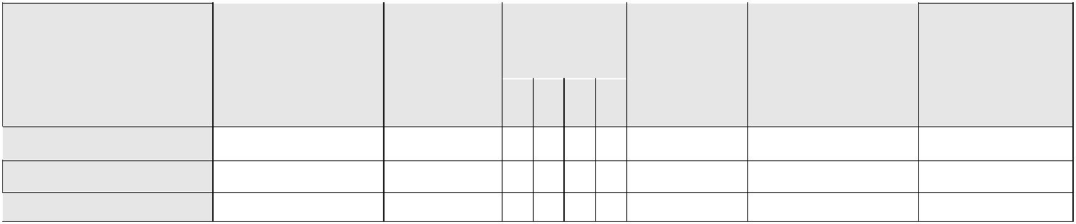

Kategoria | Liczba |  |  | Ceny |  |  |  | Odległość |  | Sala
hotelu – | miejsc | noclegów w |  |  |  |  |  | od miejsca |  | konferencyjna
propozycja 1 | w hotelu | p |  | okojach |  |  |  | zawodów |  | / wymiary, liczba
propozycja 1 | w hotelu | p |  |  |  |  |  | zawodów |  | miejsc wyposażenie /
 |  | 1 | 2 |  | 3 | 4 |  |  |  | miejsc wyposażenie /
 |  | os |  | os | os | os
Uczestników

Sędziów
Delegatów PZ Judo


Kategoria | Liczba |  |  | Ceny |  |  | Odległość | Sala
hotelu – | miejsc | noclegów w |  |  |  |  | od miejsca | konferencyjna
propozycja 2 | w hotelu | p |  | okojach |  |  | zawodów | / wymiary, liczba
propozycja 2 | w hotelu | p |  |  |  |  | zawodów | miejsc wyposażenie /
 |  | 1 | 2 |  | 3 | 4 |  | miejsc wyposażenie /
 |  | os |  | os | os | os
Uczestników

Sędziów
Delegatów PZ Judo

Transport do miejsca zawodów

Transport do miejsca zawodów

- Sprzęt i urządzenia niezbędne do przeprowadzenia zawodów


l.p.

1

2

3

Nazwa wyposażenia |  | Rodzaj |  | Własne /liczba / | Wypożyczone
Nazwa wyposażenia |  | Rodzaj |  | Własne /liczba / | /liczba, od kogo/
Mata

Monitory plazmowe lub LCD - – wszystkie konkursowe turnieje z Kalendarza PZ Judo z wyjątkiem judo kata

Care System (sędziowski system

filmowania / odtwarzania walki) –

wszystkie konkursowe
turnieje z Kalendarza PZ
Judo z wyjątkiem judo kata

4

5

6

7

8

9

10

Awaryjne reczne tablice

wyników
Płotki zabezpieczające arenę
sportową /w mb /
Wagi elektroniczne

Parawan
Kserokopiarka

Komputer z drukarką

STREAMING –relacja online

wszystkie konkursowe

turnieje z Kalendarza PZ
Judo z wyjątkiem weteranów,
judo kata

5. Doświadczenie w organizacji zawodów Judo
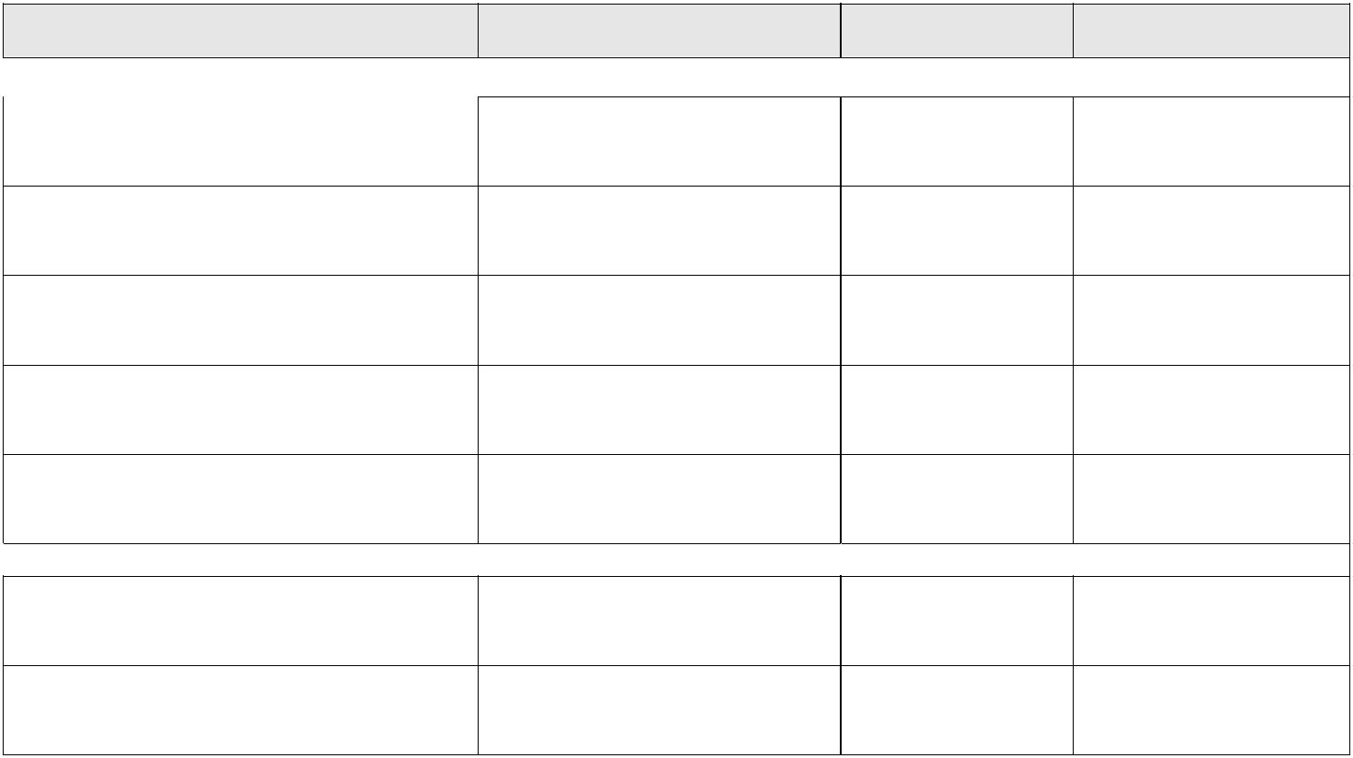

Nazwa organizowanych zawodów Termin i miejsce zawodów Zleceniodawca Opinia PZ Judo

Imprezy organizowane w ciągu ostatnich 4 lat

Inne zdaniem oferenta ważne imprezy

6. Informacje dodatkowe oferenta / :



7. Zasoby ludzkie i rzeczowe niezbędne do organizacji imprezy:


8. Obsługa medialna imprezy:
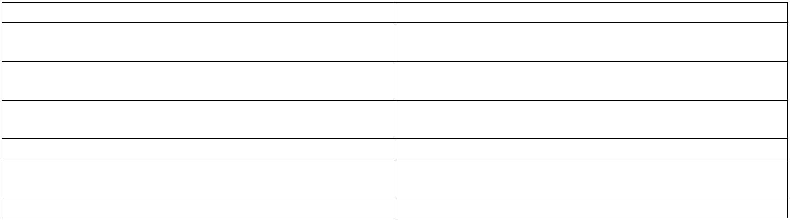

• Plakat, logo imprezy

- Informacja o zawodach w mediach; Konferencja prasowa

- Relacja z zawodów: prasa, radio, telewizja, internet

- Wyniki zawodów: prasa, radio, telewizja, internet

• Fotografie dla PZJ

- Udział VIP w otwarciu zawodów, uroczystości nagradzania medalistów

• Imprezy towarzyszące zawodom

9. Dane oferenta
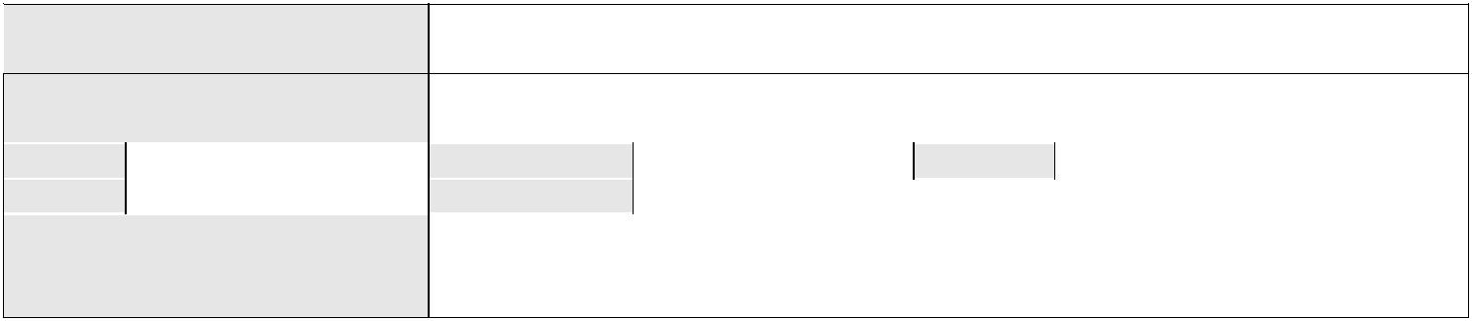
Pełna nazwa oferenta

Adres siedziby
Tel. |  |  |  | Fax |  |  |  | e-mail
NIP |  |  |  | Regon
Nr rejestru
/KRS lub właściwej ewidencji/

(1) – ilość mat wymagana do organizacji zawodów danego rodzaju winna być zgodna z załącznikiem nr 2 do oferty

................................................................................................................................................................................................................................................

/ miejscowość – data / / podpisy osób upoważnionych do złożenia oferty i zaciągania zobowiązań finansowych/

Załącznik nr 1

do oferty na organizację zawodów z kalendarza PZ Judo na rok 2019

Nazwa zawodów

Termin i miejsce

Liczba uczestników
WSTĘPNY PRELIMINARZ KOSZTÓW
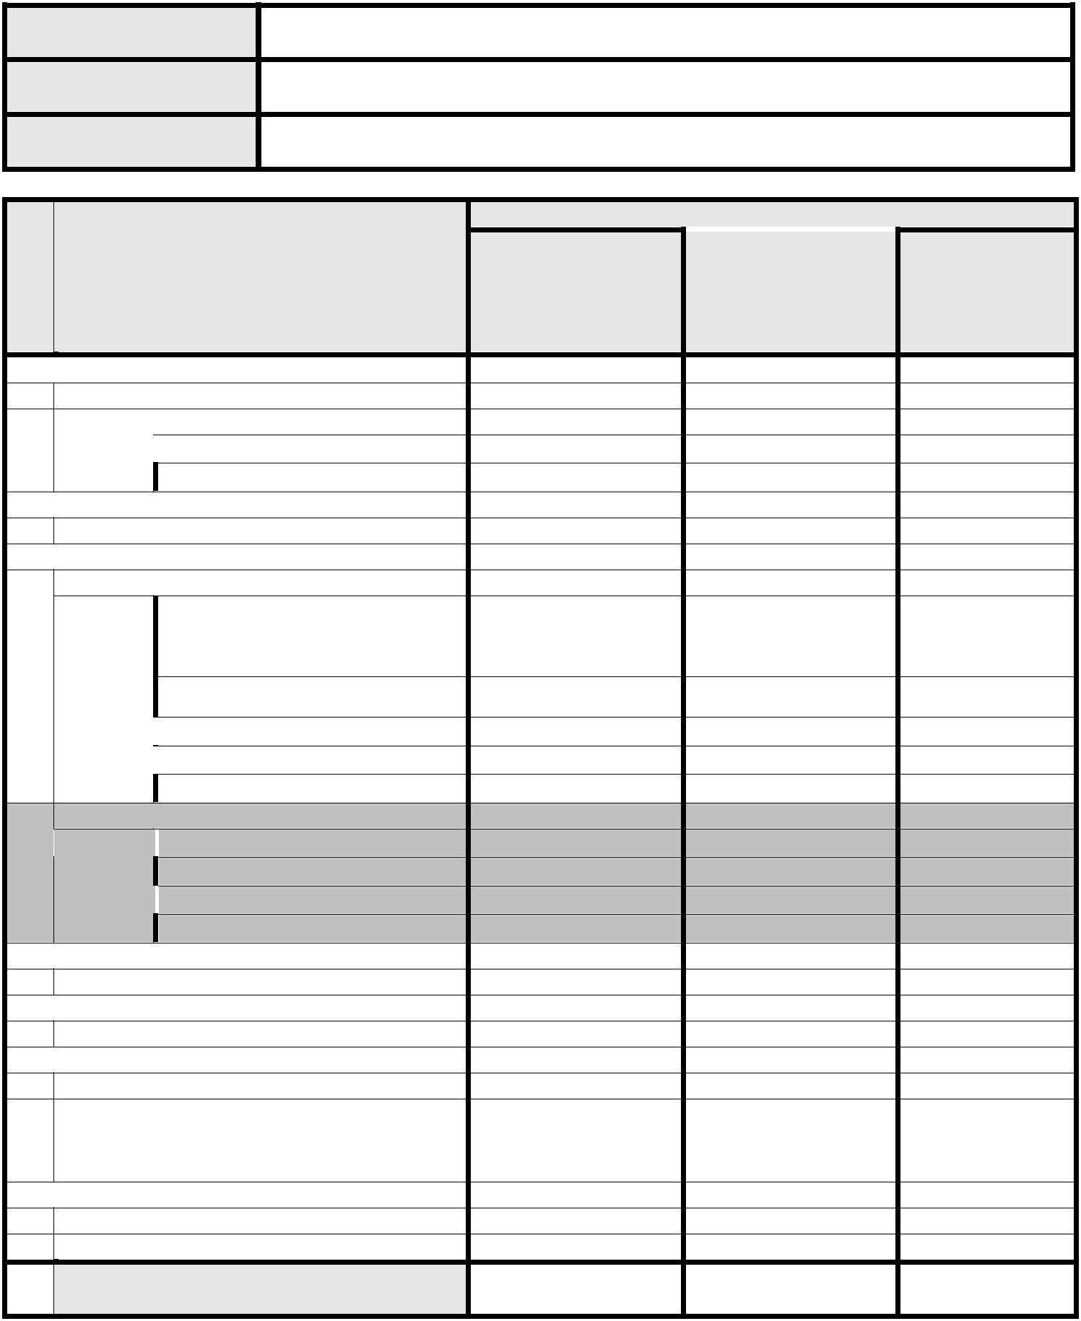

Koszty planowane / w tym ze środków /

 |  | Oczekiwana | Samorządowych | Własnych
l.p. | Rodzaj kosztów | przez oferenta
 |  | dotacja z PZ
 |  | Judo

1 Wynajem obiektu

2 Wynajem wyposażenia-sprzętu
3 Transport
sprzętu
uczestników
4 Obsługa medyczna
5 Obsługa techniczna
6 Porządkowi / ochrona

7 Biuro zawodów

Kierownik zawodów koszt po stronie

oferenta zgodnie z reg. Sportowym na

dzien 06.12.2018 ( dojazd, hotel FB,
wynagrodzenie)
Delegat Zarządu PZ Judo koszt po stronie oferenta ( dojazd, hotel FB)
spiker

sekretariat

inne
8 Obsługa sędziowska
 Noclegi
Wyżywienie / diety
Ryczałty sędziowskie
Przejazdy, dojazdy
9 Ubezpieczenie imprezy
10 Usługi pocztowe
11 Materiały biurowe
12 Konferencja techniczna
13 Dyplomy

14 Medale, puchary

- Nagrody rzeczowe, finansowe dla medalistów zawodów; najlepszego
zawodnika zawodów
16 Obsługa medialna

17 Inne

RAZEM

x

x

x

x

x

x

x

x

x

x

x

x

x

x

x

x

x

x

x

x

x

............................................................................................

/ pieczęć firmowa oferenta/

......................................................................................................................................................................................

/ miejscowość – data / / podpisy osób upoważnionych do złożenia oferty i zaciągania zobowiązań finansowych

Załącznik nr 2 do oferty – Zestawienie imprez konkursowych oraz wymagana ilość pól walki dla zawodów poszczególnego typu.


Kalendarz imprez konkursowych

Polskiego Związku Judo 2019
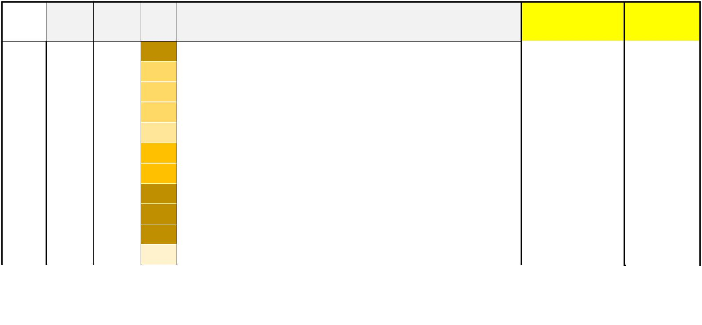

Pozycja | Termin | Termin | Kat. | Nazwa zawodów
 | od | do | wiek.

 |  | Dotacja PZ
Ilość pól walki |  | Judo

1 |  | 2 lut |  | 2 lut |  | SEN |  | Puchar Polski Seniorów |  | 4 |  |  | tak
2 |  | 24 lut |  | 24 lut |  | JUN |  | Puchar Polski Juniorów |  | 4 |  |  | tak
3 |  | 8 mar |  | 9 mar |  | JUN |  | Mistrzostwa Polski Juniorów |  | 3 |  |  | tak
4 |  | 10 mar |  | 10 mar |  | JUN |  | Drużynowe Mistrzostwa Polski Juniorów (klubowe) |  | 3 |  |  | tak
5 |  | 16 mar |  | 16 mar |  | JMŁ |  | Puchar Polski Juniorów młodszych (limity OOM) |  | 4 |  |  | tak
6 |  | 4 maj |  | 4 maj |  | U23 |  | Mistrzostwa Polski - U23 |  | 3 |  |  | tak
7 |  | 5 maj |  | 5 maj |  | U23 |  | Drużynowe Mistrzostwa Polski Młodzieży (klubowe) |  | 2 |  |  | tak
8 |  | 26 maj |  | 26 maj |  | SEN |  | Puchar Polski Seniorów |  | 4 |  |  | tak
9 |  | 4 paź |  | 5 paź |  | SEN |  | Mistrzostwa Polski Seniorów |  | 3 |  |  | tak
10 |  | 6 paź |  | 6 paź |  | SEN |  | Drużynowe Mistrzostwa Polski Seniorów (klubowe) | 3 |  |  |  | tak
11 |  | 19 paź |  | 20 paź |  | MŁO |  | Mistrzostwa Polski Młodzików |  | minumum 4 |  |  | tak

Współzawodnictwo Judo Kata i

Weteranów
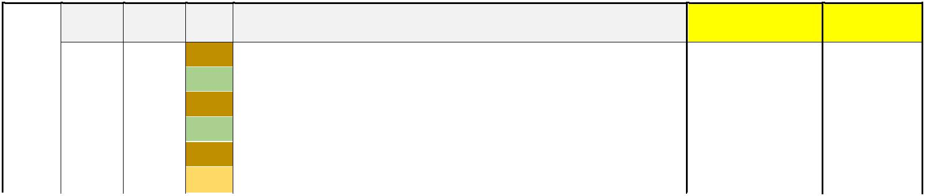

Pozycja | Termin | Termin | Kat. | Nazwa zawodów
 | od | do | wiek.

Dotacja PZ

Ilość pól walki Judo

 | 1 | SEN |  | Puchar Polski Judo Kata |  | 2 |  | tak
 | 2 | WET |  | Mistrzostwa Polski Weteranów |  | 3 |  | nie
 | 3 | SEN |  | Puchar Polski Judo Kata |  | 2 |  | tak
 | 4 | WET |  | Puchar Polski Weteranów |  | 3 |  | nie
 | 5 | SEN |  | Mistrzostwa Polski Judo Kata |  | 2 |  | tak
 | 6 | JUN |  | Mistrzostwa Polski Juniorów Judo Kata | 2 |  |  | tak

